Фотоотчет о проведении акции «Безопасные окна»
Наталья Гусейновна
В рамках акции «Безопасные окна» 8 июня 2018г. в детском саду «Солнышко» проведена беседа с детьми по ОБЖ. Во время беседы, дети рисовали рисунки на тему, безопасные окна.
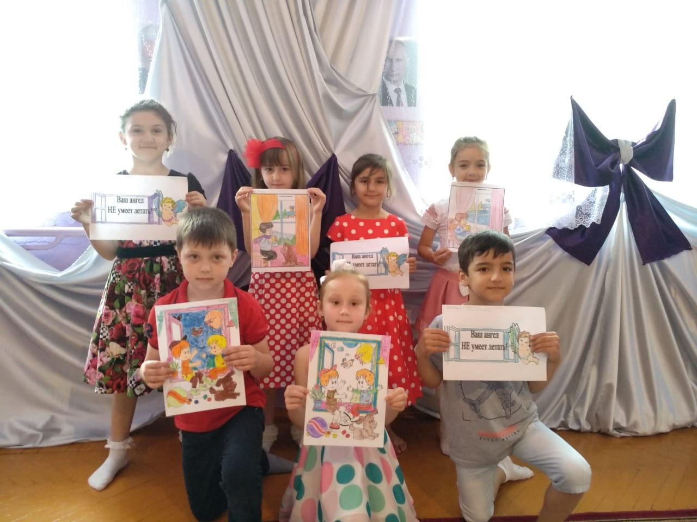

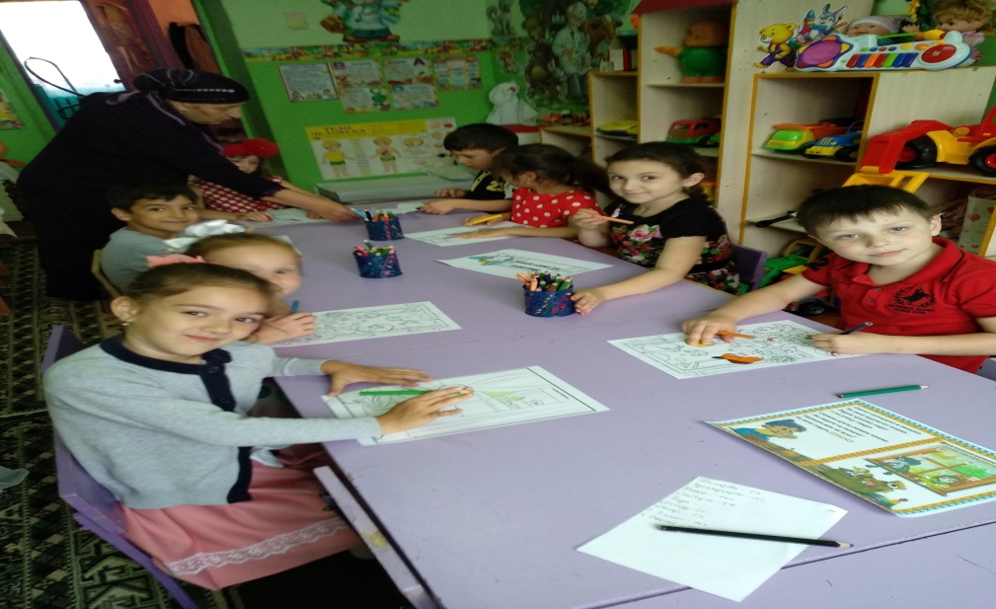

Дети узнали о возможных трагических последствиях в результате выпадения из окон
Дети очень любознательны от природы, поэтому очень уязвимы перед открытым окном. Самая лучшая защита окон от дошкольников – это их самостоятельное осознание опасности. Ведь большинство проблем с выпадением малышей из окон происходит от их беспечности и непонимания самой сути проблемы. Поэтому в детском саду периодически проводятся с дошкольниками профилактические беседы по безопасности в доме. Даже самые маленькие из них должны понять, что залезать на подоконник опасно, что можно упасть и сильно удариться. Также родителям были розданы буклеты и памятки.
Заключительным этапом была экскурсия в кинотеатр… Просмотр мультфильма «Основы безопасности»
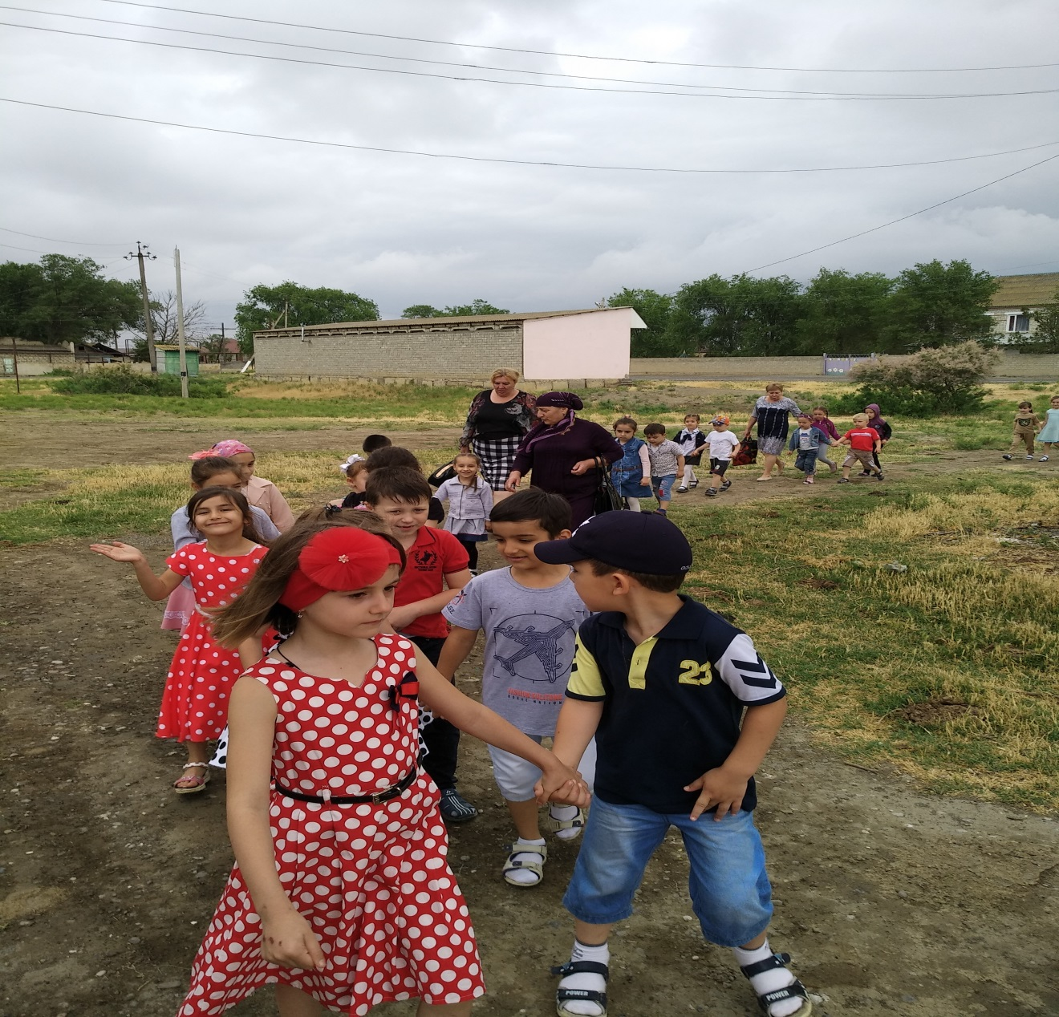
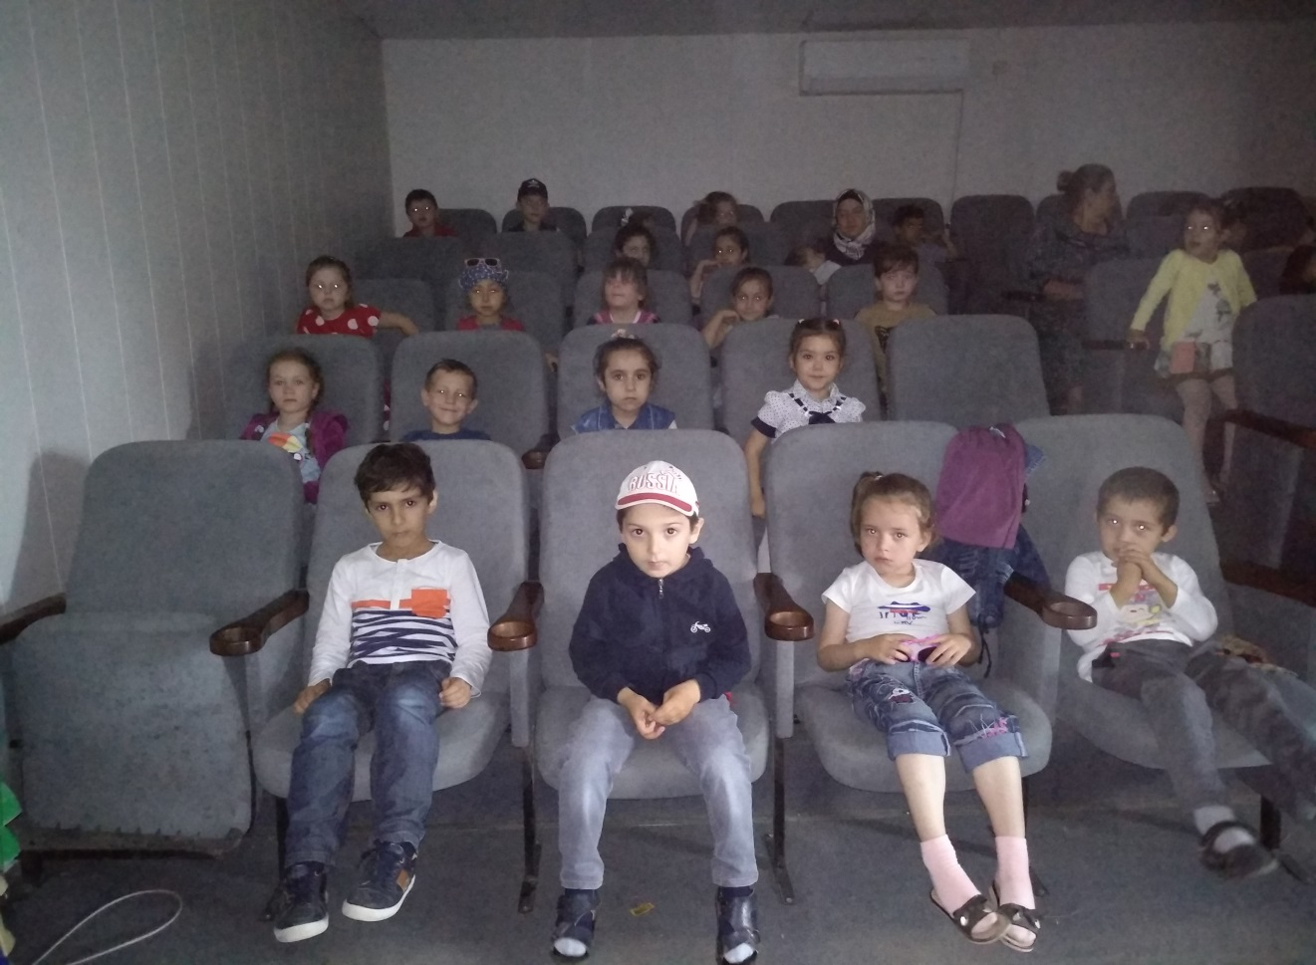
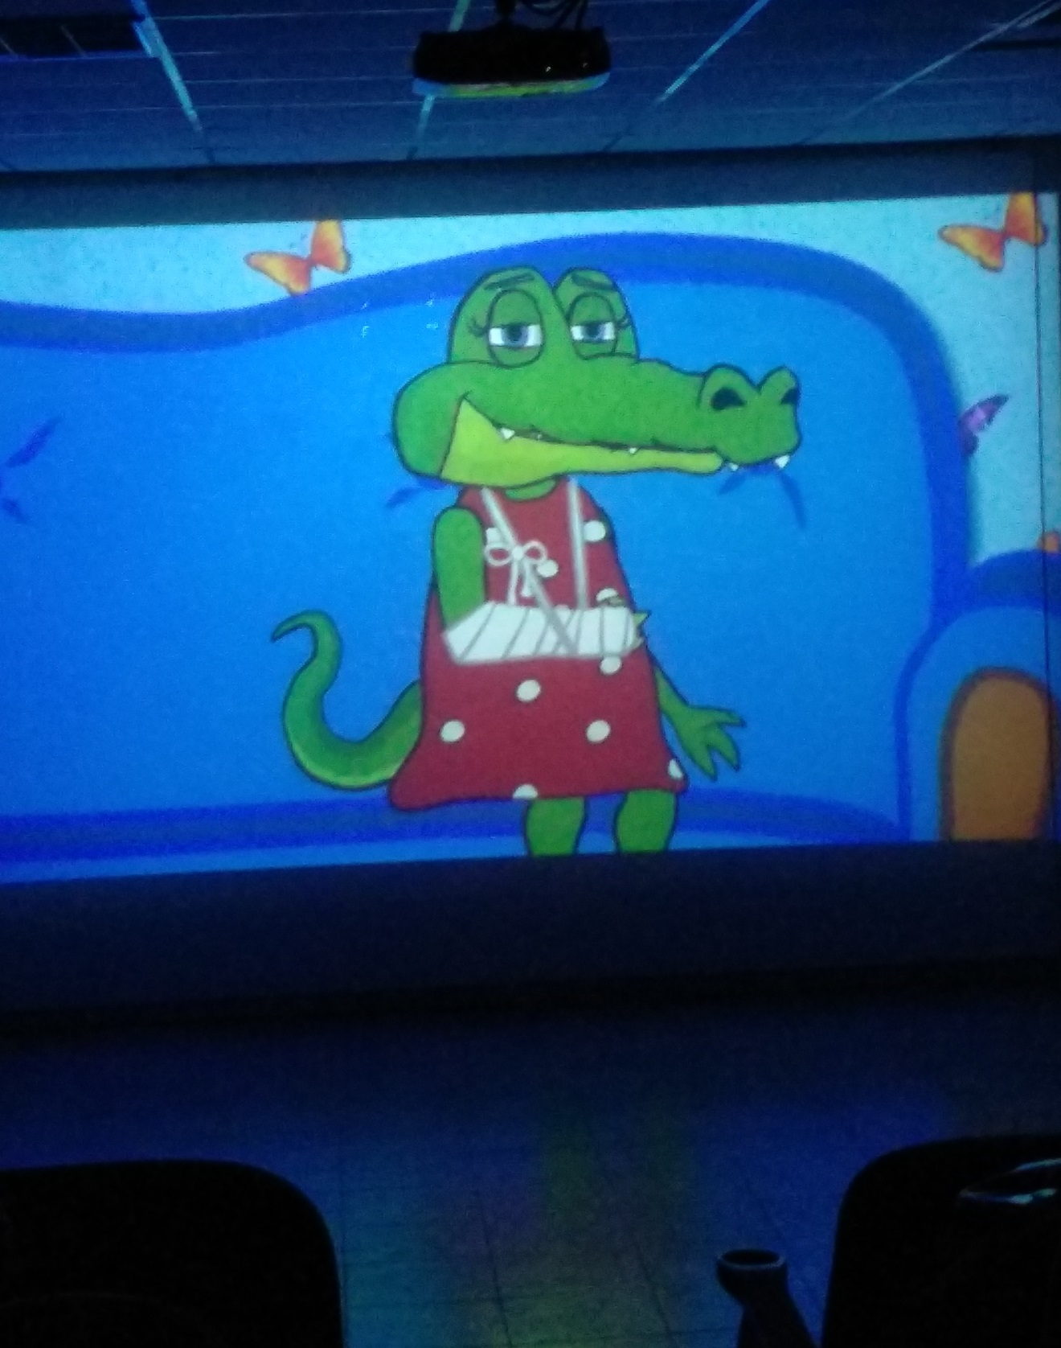

Обращение к родителям.
Уважаемые родители!

Наступает теплое время года, и вы забываете о том, что открытое окно может быть смертельно опасно для вашего ребенка.

Каждый год от падений с высоты гибнет огромное количество детей. В 2016 году только на территории нашей области зарегистрировано 4 случая падения детей из окон, все из которых закончились травмированием детей.

Будьте бдительны!

Как защитить ребенка от падения из окна?

1. Большинство случаев падения происходит тогда, когда родители оставляют детей без присмотра. Не оставляйте маленьких детей одних.

2. Отодвиньте от окон все виды мебели, чтобы ребенок не мог залезть на подоконник.

3. НИКОГДА не рассчитывайте на москитные сетки! Они не предназначены для защиты от падений! Напротив - москитная сетка способствует трагедии, ибо ребенок чувствует себя за ней в безопасности и опирается как на окно, так и на нее. Очень часто дети выпадают вместе с этими сетками.

4. По возможности, открывайте окна сверху, а не снизу.

5. Ставьте на окна специальные фиксаторы, которые не позволяют ребенку открыть окно более чем на несколько дюймов.

6. Защитите окна, вставив оконные решетки. Решетки защитят детей от падения из открытых окон.

7. Если вы что-то показываете ребенку из окна - всегда крепко фиксируйте его, будьте готовы к резким движениям малыша, держите ладони сухими, не держите ребенка за одежду.

8. Если у вас нет возможности прямо сейчас установить фиксирующее и страховое оборудование, вы легко можете просто открутить отверткой болты, крепящие рукоятки и убрать их повыше, используя по мере необходимости и сразу вынимая после использования.

